**NƯỚC SỐT PASTA CÀ CHUA, THỊT NISSHIN SEIFUN**

### MÔ TẢ SẢN PHẨM:

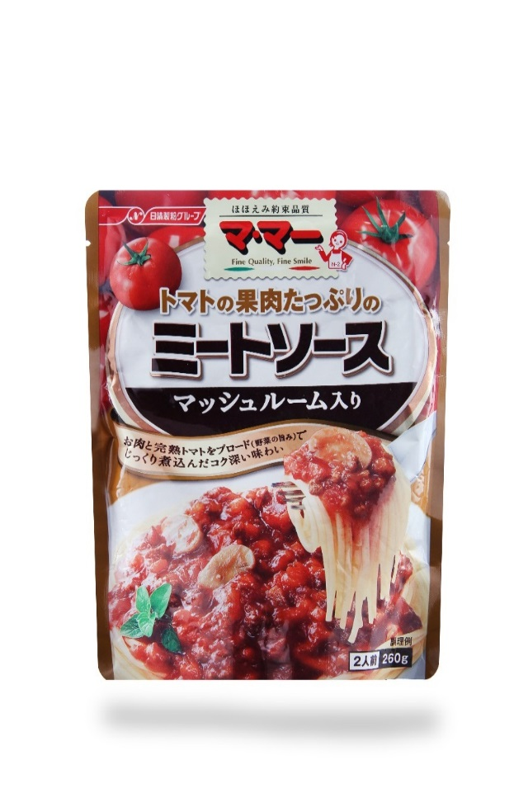

**NƯỚC SỐT PASTA CÀ CHUA VÀ THỊT NISSHIN SEIFUN**

*Xuất xứ: Việt Nam*

*Khối lượng tịnh: 260g*

*Bạn lười không muốn đi chợ?*

*Bạn ngại không muốn nấu nướng bày vẽ?*

*Thế nhưng bạn vẫn muốn ăn ngon.*

*Thế thì có 1 giải pháp cực kì thích hợp dành cho bạn: thưởng thức ngay món mì pasta ngon lành với* ***Nước sốt Pasta cà chua thịt Nisshin Seifun***.

Nước sốt Pasta Nisshin Seifun là sản phẩm được yêu thích và bán chạy hàng đầu tại Nhật Bản. Sản phẩm được sản xuất từ những quả cà chua tươi ngon, thịt đạt tiêu chuẩn an toàn thực phẩm, cùng các hương phụ liệu khác, mang tới hương vị thơm ngon tuyệt hảo, màu sắc tự nhiên, hương vị đậm đà phù hợp với mọi lứa tuổi.

Sản phẩm được chế biến cho khẩu phần ăn hai người với hai sự lựa chọn – Nước sốt pasta cà chua, thịt và Nước sốt pasta cà chua, thịt, nấm.

Không cần tốn quá nhiều thời gian và quá cầu kỳ chỉ khoảng 10 phút là bạn có thể tự làm cho mình 1 đĩa mì pasta ngon và đầy đủ chất dinh dưỡng với giá cả phải chăng.

Với nhãn hiệu Nisshin Seifun trên 110 năm thành lập và đứng vững trong ngành nên quý khách hoàn toàn yên tâm về sự an toàn và chất lượng của sản phẩm.

**THÀNH PHẦN:**

Nước, rau (hành tây, cà chua, cà rốt, tỏi), xốt cà chua, nấm, thịt (thịt bò, thịt heo), đường, muối, dầu thực vật, hỗn hợp hạt nêm, chiết xuất nấm men, gia vị, đậu nành, thịt gà,...

### HÀM LƯỢNG DINH DƯỠNG:

Mỗi khẩu phần ăn:

* Hàm lượng chất đạm: 2.7 – 3.3 (g/130g)
* Hàm lượng carbohydrat: 11.2 – 13.6 (g/130g)
* Hàm lượng NaCl: 2.1 -2.5 (g/130g)

### HƯỚNG DẪN SỬ DỤNG:

1. ­Luộc 200g mì pasta với nước sôi
2. Bỏ nguyên túi không cắt vào nước sôi (đun nóng từ 5 đến 6 phút). Hoặc đổ nước sốt vào đĩa và đun bằng lò vi song trong 2 phút.
3. Rưới nước sốt lên mì (có thể cho thêm các rau tùy thích) và thưởng thức.